201 – 16/4/20

FONT 1

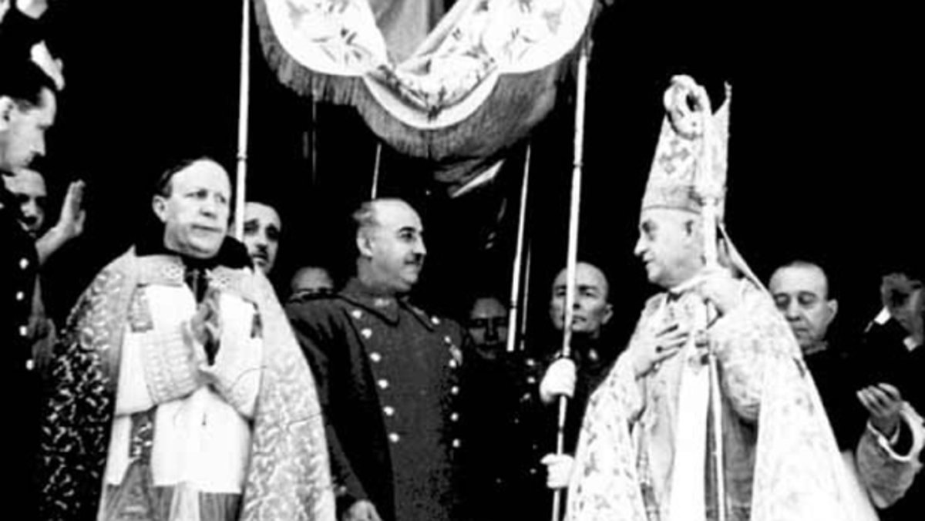

FONT 2

L' haureu d'aportar vosaltres. Heu de buscar una font de qualsevol tipus (foto, cartell, document, gràfica...) relacionada amb la moral (normes de comportament) durant el franquisme, segons propugnava l'anomenat nacionalcatolicisme.

201- 21/4/20

FONT 1

Heu de mirar aquests 5 minuts del NODO. Esbrineu què era i quin objectiu tenia i comenteu el contingut d'aquest fragment:

https://www.youtube.com/watch?v=tthvQjyPSy4&t=602s

FONT 2

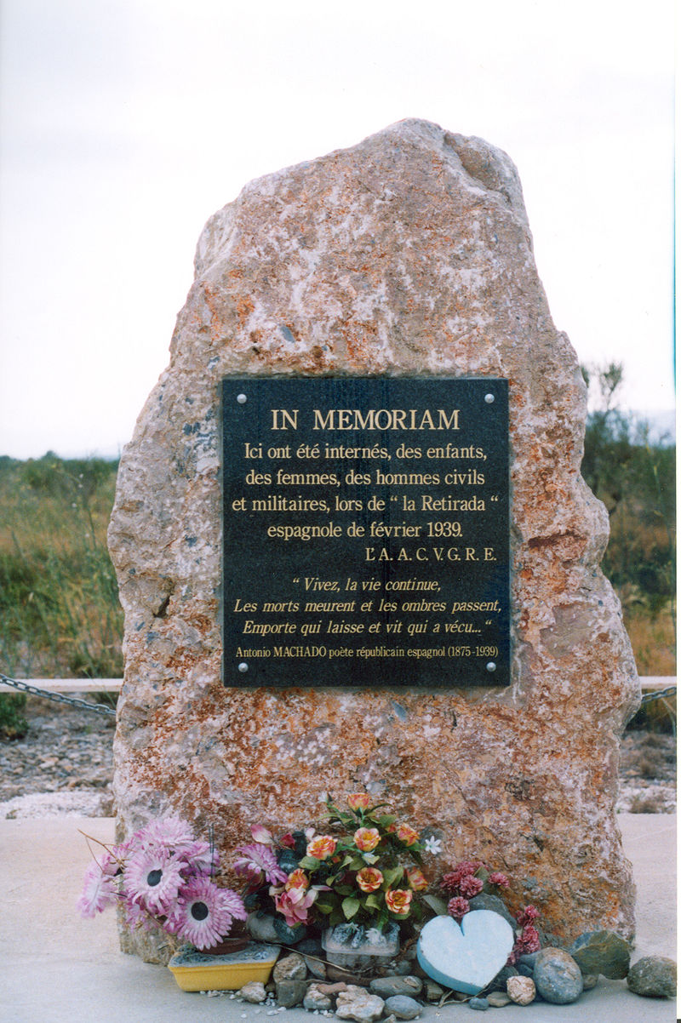

201- 23/4/20

FONT 1
Franco... tuya es la hacienda...
la casa, el caballo y la pistola...
Mía es la voz antigua de la tierra.
Tú te quedas con todo
y me dejas desnudo y errante por el mundo...
mas yo te dejo mudo... ¡mudo!...
¿Y cómo vas a recoger el trigo
y a alimentar el fuego
si yo me llevo la canción?

León Felipe, 1943

FONT 2
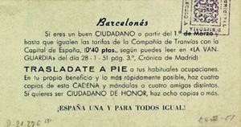

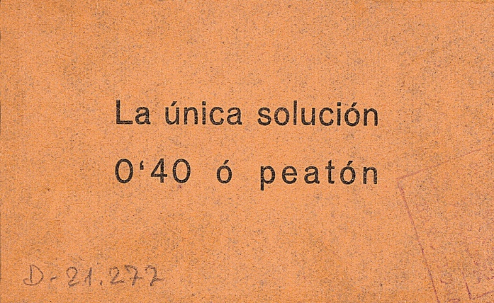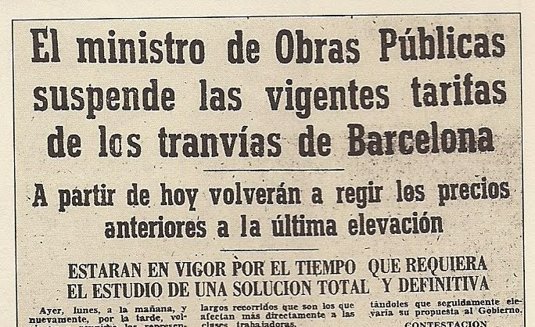 Febrer 1951

202 – 23/4/20

Gabriel Celaya, 1955

LA POESIA ES UN ARMA CARGADA DE FUTURO

Poes ía para el pobre, poesía necesaria
como el pan de cada día,
como el aire que exigimos trece veces por minuto,
para ser y en tanto somos dar un sí que glorifica.
Porque vivimos a golpes, porque apenas si nos dejan
decir que somos quien somos,
nuestros cantares no pueden ser sin pecado un adorno.
Estamos tocando el fondo.
Maldigo la poesía concebida como un lujo
cultural por los neutrales
que, lavándose las manos, se desentienden y evaden.
Maldigo la poesía de quien no toma partido hasta mancharse.
Hago mías las faltas. Siento en mí a cuantos sufren
y canto respirando.
Canto, y canto, y cantando más allá de mis penas
personales, me ensancho.
Quisiera daros vida, provocar nuevos actos,
y calculo por eso con técnica qué puedo.
Me siento un ingeniero del verso y un obrero
que trabaja con otros a España en sus aceros.

https://www.youtube.com/watch?v=fCGw2rRBru0

201 i 202 - 28/4/20

FONT 1

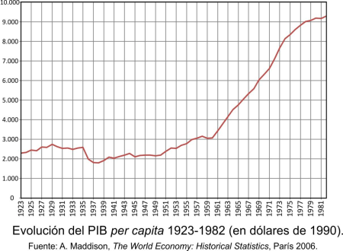

FONT 2
https://www.youtube.com/watch?v=TbwseOuOyBM
https://www.rtve.es/alacarta/videos/documentales-b-n/mensaje-franco-fin-ano-1959/2845627/ (del minut 23.57 al minut 46.06)

201 i 202 – 5/5/20
FONT 1
Document 1 de la pàgina 352 del llibre

FONT 2
Document 2 de la página 352 del llibre

201 i 202 – 12/5/20

FONT 1
S’han esmentat molts factors per explicar aquesta “revolución industrial”. Tanmateix, tots es redueixin a un d’essencial: la liberalització económica. Aquesta liberalització va tenir dos vessants: l’interior i l’exterior. Tots dos van tenir una gran importancia, però l’exterior en va tenir més. L’obertura exterior va trencar limitacions que havien sufocat l’economia durant els darrers anys cinquanta (…), i en la década dels seixanta l’exportació industrial va créixer a un ritme del 14,2 per 100 anual. Però no tan sols fou l’exportació directa la que va beneficia la industria. Va a ver-hi importants sectors industrials (automòbil, siderúrgia i metal.lúrgia, petroquímica i refinament de petroli, química en general) per als quals l’ únic mercat important va ser l’intern. Per a aquests sectors, però, l’obertura a l’exterior va ser crucial per dues raons: perquè es van benficiar del creixement general i de l’augment de les importancions de béns d’equipament gràcies a les quals progressava la tecnología i augmentava la productivitat.

Tortella, G.: El desarrollo de la España contemporánea. Historia económica de los siglos XIX y XX (1994)

FONT 2
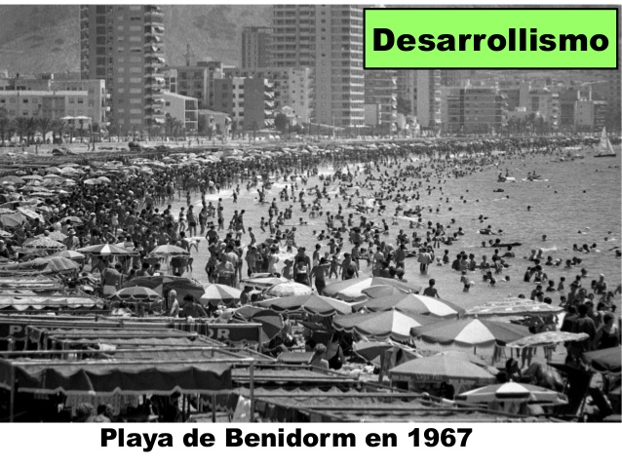
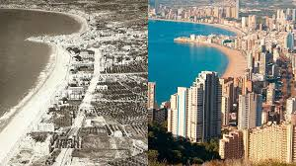
Benidorm, passat i present. La Vanguardia, 15/9/18

